Resolución del Pleno del Instituto de Transparencia, Acceso a la Información Pública y Protección de Datos Personales del Estado de México y Municipios, con domicilio en Metepec, Estado de México, de fecha dieciséis de diciembre de dos mil veinte.

VISTO el expediente formado con motivo del recurso de revisión 04477/INFOEM/IP/RR/2020, promovido por el C. xxxxx xxxxxxx xxxxxx, en lo sucesivo LA RECURRENTE, en contra de la respuesta de la Ayuntamiento de Tenancingo, en lo sucesivo EL SUJETO OBLIGADO, se procede a dictar la presente resolución con base en lo siguiente:

RESULTANDO

I. En fecha dos de octubre de dos mil veinte, EL RECURRENTE presentó a través del Sistema de Acceso a la Información Mexiquense, en lo subsecuente EL SAIMEX ante EL SUJETO OBLIGADO, la solicitud de acceso a la información pública, a la que se le asignó el número de expediente 00207/TENANCIN/IP/2020, por medio de la cual requirió:

“Solicito me den acceso vía SAIMEX a la remuneración neta y bruta de las y los Regidores, así como de las y los Síndicos adscritos al ayuntamiento respecto del 1° semestre del ejercicio en curso; a ese respecto se precisa lo siguiente: • El artículo 92, fracción VIII, de la Ley de Transparencia y acceso a la Información Pública del Estado de México y Municipios, establece que, los sujetos obligados deberán poner a disposición del público de manera permanente y actualizada de forma sencilla, precisa y entendible, en los respectivos medios electrónicos, de acuerdo con sus facultades, atribuciones, funciones u objeto social según corresponda, por lo menos, de los temas, documentos y políticas que se describen en el numeral de referencia. La fracción VIII, señala que habrá de ponerse a disposición del público en general en las plataformas electrónicas autorizadas para tal efecto, la información que se detalla a continuación: “(…) VIII. La remuneración bruta y neta de todos los servidores públicos de base o de confianza, de todas las percepciones, incluyendo sueldos, prestaciones, gratificaciones, primas, comisiones, dietas, bonos, estímulos, ingresos y sistemas de compensación, señalando la periodicidad de dicha remuneración; (…)” • Por su parte los Lineamientos Técnicos Generales, aprobados por el Sistema Nacional de Transparencia, señalan que el plazo de actualización de la fracción VIII es semestral y el plazo de conservación en el sitio de internet es la relacionada con la información del ejercicio en curso y la correspondiente al ejercicio anterior. • El pasado 30 de junio del ejercicio en curso, el pleno del Infoem, acordó suspender los plazos para la carga y actualización correspondiente a la información generada en el primer semestre del año en curso de las obligaciones de transparencia comunes y específicas determinadas por la Ley de Transparencia Local al viernes 14 de agosto de 2020, ante la situación generada por el virus SARS-CoV2 (COVID-19). • Por su parte el artículo 161 de la Ley de Transparencia Local, señala que, cuando la información requerida por el solicitante ya esté disponible al público en medios impresos, tales como libros, compendios, trípticos, registros públicos, en formatos electrónicos disponibles en Internet o en cualquier otro medio, se le hará saber por el medio requerido por el solicitante la fuente, el lugar y la forma en que puede consultar, reproducir o adquirir dicha información en un plazo no mayor a cinco días hábiles. De lo anterior, y tomando en consideración la fecha de presentación de la presente solicitud, se advierte lo siguiente: • Que la información a la que deseo acceder ya debe estar disponible en la plataforma IPOMEX; • El plazo para atender mi solicitud será de cinco días hábiles; • El sujeto obligado, no puede modificar la modalidad elegida por el suscrito para recibir la información, toda vez que se trata de información relacionada con las obligaciones de transparencia y que conforme a lo señalado por el pleno del INFOEM debe estar a disposición a partir del viernes 14 de agosto del 2020.” (sic)

MODALIDAD DE ENTREGA: Vía SAIMEX.

II. En cumplimiento al artículo 162 de la Ley de Transparencia y Acceso a la Información Pública del Estado de México y Municipios, ocho de octubre de dos mil veinte, EL SUJETO OBLIGADO turnó mediante requerimiento, el contenido de la solicitud de información al Servidor Público Habilitado que consideró competente a efecto de que realizaran la búsqueda y localización de la misma, tal como se desprende a continuación:
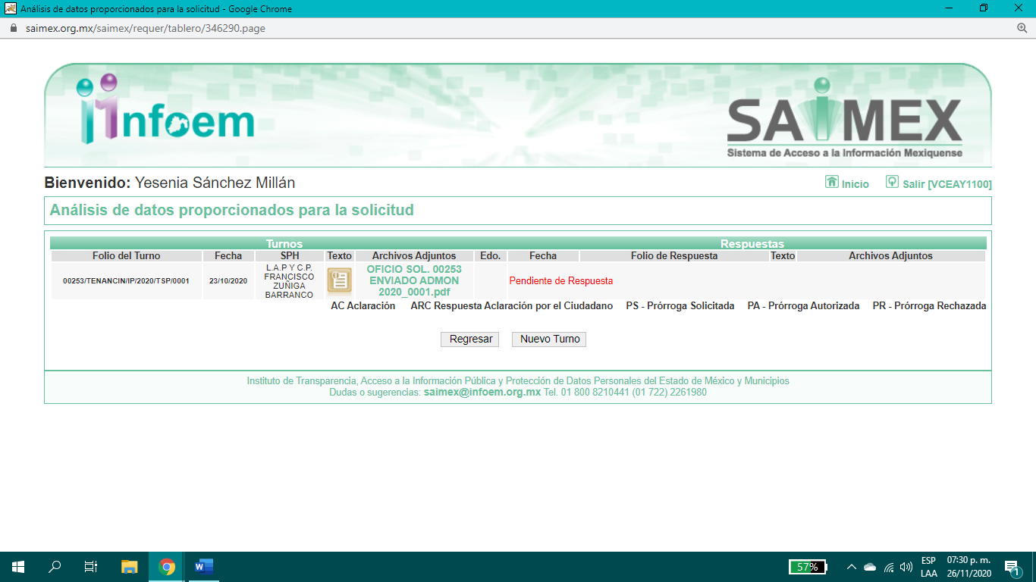
Es importante señalar que, el servidor público al que se le requirió la información, de la revisión realizada por esta Ponencia al Directorio de Servidores Públicos publicado en el portal electrónico que contiene la Información Pública de Oficio Mexiquense (IPOMEX), ostenta el cargo de Director de Administración, como se aprecia a continuación:

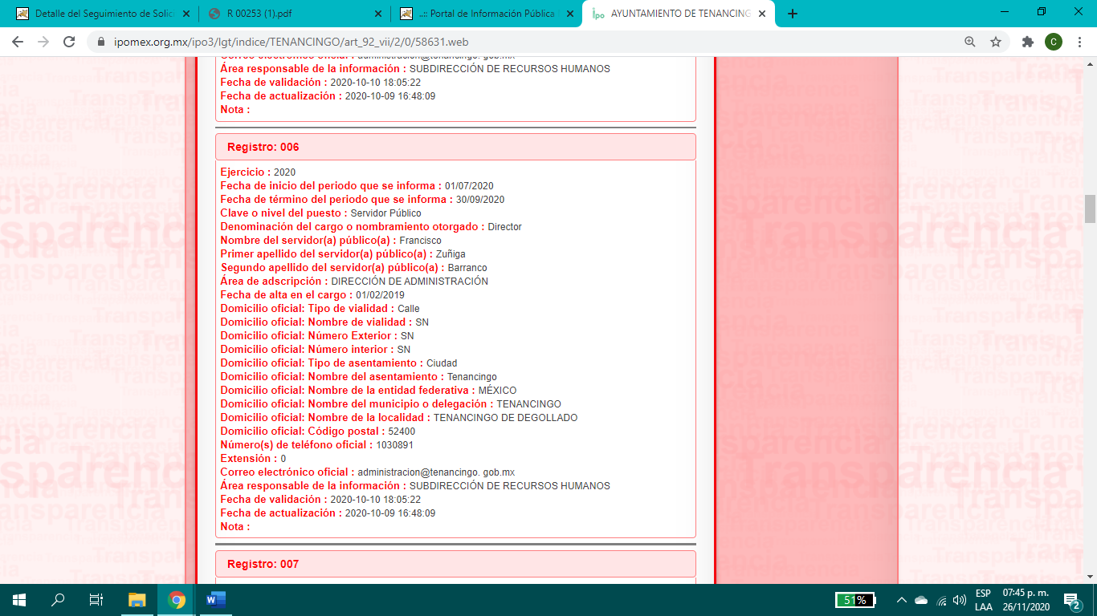
III. En fecha diez de octubre de dos mil veinte, el SUJETO OBLIGADO dio respuesta a la solicitud de información en los siguientes términos:

“…En respuesta a la solicitud recibida, nos permitimos hacer de su conocimiento que con fundamento en el artículo 53, Fracciones: II, V y VI de la Ley de Transparencia y Acceso a la Información Pública del Estado de México y Municipios, le contestamos que:
Sirva este medio para enviarle un saludo, al mismo tiempo con fundamento en el artículo 53 fracciones II, V y VI de la Ley de Transparencia y Acceso a la Información Pública del Estado de México y Municipios, remito contestación a su solicitud de información identificada con folio No. 000135/TENANCIN/IP/2020, en archivo anexo PDF como se describe a continuación: 1.- TURNO 00207 Haciendo de su conocimiento que de acuerdo a lo establecido por los artículos 176 y 178 de la Ley de Transparencia y Acceso a la Información Pública del Estado de México y Municipios, podrá ejercer su segunda garantía del Derecho de Acceso a la Información pública, al interponer un recurso de revisión, ante el Instituto o ante la Unidad de Transparencia, dentro de los quince días hábiles posteriores a la fecha de recepción de la respuesta, por alguna de las causales establecidas en el artículo 179 de la Ley de Transparencia y Acceso a la Información Pública del Estado de México y Municipios, atendiendo los criterios señalados en los artículos 180 y 181 de la misma Ley. Sin otro particular por el momento, le reitero la seguridad de mi más atenta y distinguida consideración…” (sic)

Adjunto a su respuesta, el SUJETO OBLIGADO entregó al particular el archivo electrónico descrito como: “R 207.pdf”, Documento constante de ocho fojas, consistente en el oficio número MTM058/DAE00/RH/907/2020, de fecha nueve de octubre de dos mil veinte, emitido por el Titular de la Dirección de Administración, Servidor Público Habilitado por EL SUJETO OBLIGADO, en el que da atención a los puntos solicitados por EL RECURRENTE, el cual se omite su inserción por ser del conocimiento de las partes, aunado a que será materia de análisis en el considerando correspondiente.

IV. Inconforme por la respuesta del SUJETO OBLIGADO, el quince de octubre de dos mil veinte, EL RECURRENTE interpuso el recurso de revisión sujeto del presente estudio, el cual fue registrado en EL SAIMEX y se le asignó el número de expediente 04477/INFOEM/IP/RR/2020, en el que señaló como acto impugnado, así como, razones o motivos de inconformidad:

“El pasado 30 de junio del ejercicio en curso, el pleno del Infoem, acordó suspender los plazos para la carga y actualización correspondiente a la información generada en el primer semestre del año en curso de las obligaciones de transparencia comunes y específicas determinadas por la Ley de Transparencia Local al viernes 14 de agosto de 2020, ante la situación generada por el virus SARS-CoV2 (COVID-19). Esto es, a la fecha en que el suscrito presentó su solicitud de información (02 de octubre del 2020), los sujetos obligados debieron mantener accesible, publicado y actualizada la información que se haya generado del periodo que va del 1° de enero al 30 de junio del ejercicio en curso. La información a la que estoy solicitando acceder es la relacionada con la fracción VIII, del artículo 92, señala que habrá de ponerse a disposición del público en general en las plataformas electrónicas autorizadas para tal efecto, la información que se detalla a continuación: “(…) VIII. La remuneración bruta y neta de todos los servidores públicos de base o de confianza, de todas las percepciones, incluyendo sueldos, prestaciones, gratificaciones, primas, comisiones, dietas, bonos, estímulos, ingresos y sistemas de compensación, señalando la periodicidad de dicha remuneración; (…)” En ese sentido, el sujeto obligado al atender mi solicitud violenta el artículo 161 de la Ley de Transparencia Local, el cual señala que, cuando la información requerida por el solicitante ya esté disponible al público en medios impresos, tales como libros, compendios, trípticos, registros públicos, en formatos electrónicos disponibles en Internet o en cualquier otro medio, se le hará saber por el medio requerido por el solicitante la fuente, el lugar y la forma en que puede consultar, reproducir o adquirir dicha información en un plazo no mayor a cinco días hábiles. En conclusión, el sujeto obligado responde de forma extemporánea por lo que solicito se dé vista a la contraloría a efecto de que imponga las sanciones que considere por la violación a mi derecho humano.” (sic)

V. El quince de octubre de dos mil veinte, el recurso de que se trata se envió electrónicamente al Instituto de Transparencia, Acceso a la Información Pública y Protección de Datos Personales del Estado de México y Municipios y con fundamento en el artículo 185, fracción I de la Ley de Transparencia y Acceso a la Información Pública del Estado de México y Municipios, se turnó, a través del SAIMEX, a la Comisionada EVA ABAID YAPUR, a efecto de decretar su admisión o desechamiento.

VI. De las constancias del expediente electrónico del SAIMEX, se advierte que en fecha veintiuno de octubre de dos mil veinte, se acordó la admisión a trámite del recurso de revisión que nos ocupa; así como la integración del expediente respectivo, mismo que se puso a disposición de las partes, para que en un plazo máximo de siete días hábiles conforme a lo dispuesto por el artículo 185 de la Ley de Transparencia y Acceso a la Información Pública del Estado de México y Municipios, manifestaran lo que a su derecho conviniera, a efecto de presentar pruebas y alegatos; así como para que EL SUJETO OBLIGADO rindiera su Informe Justificado.

VII. En cumplimiento a lo anterior, de las constancias del expediente electrónico del SAIMEX, se observa que el día veintiuno de octubre de dos mil veinte, EL SUJETO OBLIGADO envió el Informe Justificado, como se desprende en la imagen a continuación:

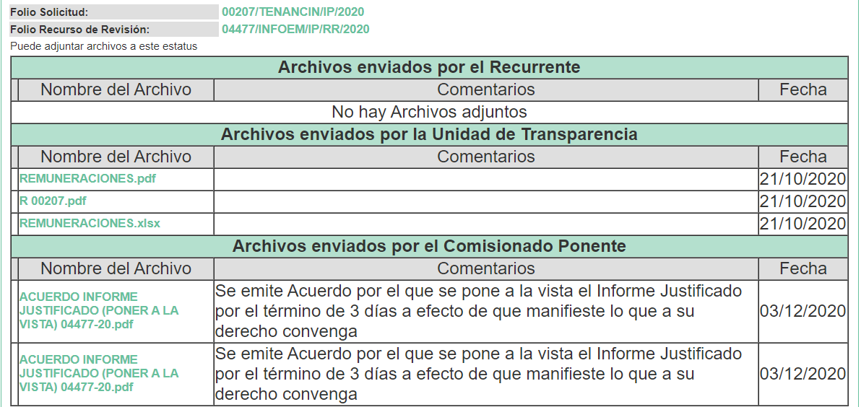

Advirtiendo que, en dicho informe EL SUJETO OBLIGADO anexó los archivos electrónicos “OFICIO SOL. 05052 DE ADMON 2020_0001.pdf”, en el cual contiene el Informe Justificado, mismos que no se insertan, en razón de que fue puesto a disposición de la RECURRENTE el día tres de diciembre de dos mil diecinueve, por actualizar lo previsto en el artículo 185, fracción III de la Ley de la materia.

Por su parte, la particular no realizó manifiestación alguna, ni presentó pruebas o alegatos.

VIII. Transcurrido el plazo señalado en el párrafo anterior y, una vez analizado el estado procesal que guarda el expediente, el nueve de diciembre de dos mil veinte, la Comisionada Ponente acordó el cierre de instrucción, así como la remisión del mismo a efecto de ser resuelto, de conformidad con lo establecido en el artículo 185, fracciones VI y VIII de la Ley de Transparencia y Acceso a la Información Pública del Estado de México y Municipios.

IX. El nueve de diciembre de dos mil veinte, se acordó ampliar el plazo para resolver el recurso de revisión de mérito, por un periodo de hasta quince días hábiles, de conformidad con el artículo 181, tercer párrafo de la Ley de Transparencia y Acceso a la Información Pública del Estado de México y Municipios; y

CONSIDERANDO

PRIMERO. Competencia. Este Instituto de Transparencia, Acceso a la Información Pública y Protección de Datos Personales del Estado de México y Municipios, es competente para conocer y resolver el presente recurso, conforme a lo dispuesto en los artículos 6, Letra A de la Constitución Política de los Estados Unidos Mexicanos; 5, párrafos vigésimo segundo, vigésimo tercero y vigésimo cuarto, fracciones IV y V de la Constitución Política del Estado Libre y Soberano de México; 1, 2, fracción II, 13, 29, 36, fracciones I y II, 176, 178, 179, 181, párrafo tercero y 185 de la Ley de Transparencia y Acceso a la Información Pública del Estado de México y Municipios; y 9, fracciones I y XXIV y 11 del Reglamento Interior del Instituto de Transparencia, Acceso a la Información Pública y Protección de Datos Personales del Estado de México y Municipios; toda vez, que se trata de un recurso de revisión interpuesto en términos de la Ley de la materia.

SEGUNDO. Interés. El recurso de revisión fue interpuesto por parte legítima, en atención a que se presentó por LA RECURRENTE, quien es la misma persona que formuló la solicitud de acceso a la información pública al SUJETO OBLIGADO.
TERCERO. Oportunidad. El recurso de revisión fue interpuesto dentro del plazo de quince días hábiles, contados a partir del día siguiente al en que LA RECURRENTE tuvo conocimiento de la respuesta impugnada; tal y como, lo prevé el artículo 178 de la Ley de Transparencia y Acceso a la Información Pública del Estado de México y Municipios, que establece:
“Artículo 178. El solicitante podrá interponer, por sí mismo o a través de su representante, de manera directa o por medios electrónicos, recurso de revisión ante el Instituto o ante la Unidad de Transparencia que haya conocido de la solicitud dentro de los quince días hábiles, siguientes a la fecha de la notificación de la respuesta.
A falta de respuesta del sujeto obligado, dentro de los plazos establecidos en esta Ley, a una solicitud de acceso a la información pública, el recurso podrá ser interpuesto en cualquier momento, acompañado con el documento que pruebe la fecha en que presentó la solicitud.
En el caso de que se interponga ante la Unidad de Transparencia, ésta deberá remitir el recurso de revisión al Instituto a más tardar al día siguiente de haberlo recibido.”
En esa tesitura, atendiendo a que EL SUJETO OBLIGADO notificó la respuesta a la solicitud de acceso a la información pública el día diez de octubre de dos mil veinte; así, el plazo de quince días hábiles que el artículo 178 de la Ley de la materia otorga a EL RECURRENTE para presentar el respectivo recurso de revisión, transcurrió del trece de octubre al cuatro de noviembre de dos mil veinte, sin contemplar en el cómputo los días treinta y uno de octubre, así como, uno, siete, ocho, catorce, quince de noviembre de dos mil veinte, por corresponder a sábados y domingos, considerados como días inhábiles, en términos del artículo 3, fracción X de la Ley de Transparencia y Acceso a la Información Pública del Estado de México y Municipios; así como, los días dos de noviembre de dos mil veinte, por ser considerados como día inhábil por suspensión de labores, en términos del Calendario Oficial en Materia de Transparencia, Acceso a la Información Pública y Protección de Datos Personales del Estado de México y Municipios; así como de labores del Instituto para el año dos mil veinte y enero de dos mil veintiuno, publicado en el Periódico Oficial “Gaceta del Gobierno”, el diecinueve de diciembre de dos mil diecinueve.
En ese tenor, si el recurso de revisión que nos ocupa, se interpuso el quince de octubre de dos mil veinte, éste se encuentra dentro de los márgenes temporales previstos en el precepto legal citado en el párrafo anterior y, por tanto, su interposición se considera oportuna.
CUARTO. Procedibilidad. Del análisis efectuado se advierte que resulta procedente la interposición de los recursos y se concluye la acreditación plena de todos y cada uno de los elementos formales exigidos por el artículo 180 de la Ley de Transparencia y Acceso a la Información Pública del Estado de México y Municipios, en atención a que fueron presentados mediante el formato visible en EL SAIMEX.

QUINTO. Análisis de las causales de sobreseimiento. Este Órgano Colegiado advierte que en el caso se actualiza la causal de sobreseimiento prevista en la fracción III del artículo 192 de la de la Ley de Transparencia y Acceso a la Información Pública del Estado de México y Municipios que dispone lo siguiente:

“Artículo 192. El recurso será sobreseído, en todo o en parte, cuando una vez admitido, se actualicen alguno de los siguientes supuestos:
(…)
III. El sujeto obligado responsable del acto lo modifique o revoque de tal manera que el recurso de revisión quede sin materia;”
(Énfasis añadido)

Luego, conforme a la transcripción que antecede conviene desglosar los elementos de la disposición enunciada:
1.- El sujeto obligado responsable;
2.- Acto;
3.- Que se modifique o revoque; y
4.- De tal manera que el medio de impugnación quede sin efecto o materia.
El primer elemento normativo se actualiza ya que, EL SUJETO OBLIGADO responsable, es el Ayuntamiento de Tenancingo.
El segundo elemento normativo es la existencia de un acto, en el caso en concreto que nos ocupa, se acredita con la existencia de la respuesta del SUJETO OBLIGADO, la cual precisamente es la que se impugna, toda vez que es la que a decir de EL RECURRENTE no dieron contestación a todo lo peticionado.
Cabe destacar que la respuesta del SUJETO OBLIGADO, el precepto normativo en estudio, lo consagra como “acto”, esto es así, ya que las respuestas emitidas por los Sujetos Obligados son consideradas, (en el contexto que la propia Ley establece), como “actos”, sin los cuales no se tendría certeza de la existencia o inexistencia de la información pública, porque precisamente la evidencia notoria y específica del actuar del SUJETO OBLIGADO se observa a través de sus actos que necesariamente ejecuta y con las que ejerce sus atribuciones legalmente conferidas.

La naturaleza jurídica de las respuestas que formulan los Sujetos Obligados, están delimitadas por la misma Ley de la materia, ya que el hecho de emitir actos no previstos en el marco normativo que en transparencia rige su actuar, serían ilegales de estricto derecho, por lo que dichos “actos” a que se refiere esta fracción están contenidos en la Ley en cita, en específico, en el artículo 53 que a la letra dice:

“Artículo 53. Las Unidades de Transparencia tendrán las siguientes funciones:

I. Recabar, difundir y actualizar la información relativa a las obligaciones de transparencia comunes y específicas a la que se refiere la Ley General, esta Ley, la que determine el Instituto y las demás disposiciones de la materia, así como propiciar que las áreas la actualicen periódicamente conforme a la normatividad aplicable;

II. Recibir, tramitar y dar respuesta a las solicitudes de acceso a la información;

III. Auxiliar a los particulares en la elaboración de solicitudes de acceso a la información y, en su caso, orientarlos sobre los sujetos obligados competentes conforme a la normatividad aplicable;

IV. Realizar, con efectividad, los trámites internos necesarios para la atención de las solicitudes de acceso a la información;

V. Entregar, en su caso, a los particulares la información solicitada;

VI. Efectuar las notificaciones a los solicitantes;

VII. Proponer al Comité de Transparencia, los procedimientos internos que aseguren la mayor eficiencia en la gestión de las solicitudes de acceso a la información, conforme a la normatividad aplicable;

VIII. Proponer a quien preside el Comité de Transparencia, personal habilitado que sea necesario para recibir y dar trámite a las solicitudes de acceso a la información;

IX. Llevar un registro de las solicitudes de acceso a la información, sus respuestas, resultados, costos de reproducción y envío, resolución a los recursos de revisión que se hayan emitido en contra de sus respuestas y del cumplimiento de las mismas;

X. Presentar ante el Comité, el proyecto de clasificación de información;

XI. Promover e implementar políticas de transparencia proactiva procurando su accesibilidad;

XII. Fomentar la transparencia y accesibilidad al interior del sujeto obligado;

XIII. Hacer del conocimiento de la instancia competente la probable responsabilidad por el incumplimiento de las obligaciones previstas en la presente Ley; y

XIV. Las demás que resulten necesarias para facilitar el acceso a la información y aquellas que se desprenden de la presente Ley y demás disposiciones jurídicas aplicables.”

(Énfasis añadido)

Es decir, la impugnación del RECURRENTE debe ser sobre la emisión de un “Acto” contenido en la misma Ley o la omisión en la emisión de ésta, lo que en el presente caso se actualiza con la respuesta dada por EL SUJETO OBLIGADO.
Ahora bien, por cuanto hace al tercer elemento normativo, es en esencia una condicional, consistente en que la dependencia o entidad responsable del acto o resolución impugnada la modifique o revoque; en cuanto hace a la modificación, ocurre cuando quien emitió su respuesta (acto o resolución), con posterioridad cambia la información proporcionada en un principio, cuyos resultados no dejan sin efectos la respuesta dada, sino que tiene por objeto añadir, suprimir, o sustituir datos, lo cual puede ser de forma parcial.
Por cuanto hace a la revocación, a diferencia de la modificación, ocurre cuando la dependencia o entidad responsable (SUJETO OBLIGADO) del acto o resolución impugnada, suprime, elimina o cancela la totalidad de su respuesta y emite otra en su lugar dejando sin efecto lo que en un principio respondió.

En ese tenor, un acto impugnado queda sin efectos, aun cuando existiendo jurídicamente (esto es, que no se ha modificado, ni revocado) no genera ninguna consecuencia legal.

En tanto que, un acto impugnado queda sin materia, cuando ha sido satisfecha la pretensión de lo pedido o exigido por EL RECURRENTE de manera que EL SUJETO OBLIGADO entrega una respuesta que aunque sea posterior a los términos previstos en la Ley y mediante ésta concede la información solicitada.

Bajo esas consideraciones, se afirma que, en el recurso de revisión sujeto a estudio, se actualiza la hipótesis jurídica citada en primer término, toda vez que quedó probado que EL SUJETO OBLIGADO mediante un acto posterior a su respuesta, como lo fue el Informe Justificado, remitió la información con la cual dejó sin materia el presente recurso.

A fin de corroborar lo anterior, es preciso señalar que EL RECURRENTE solicitó de los regidores y el síndico el salario bruto y neto del primer semestre del 2020.

Por otra parte, en respuesta a la referida solicitud, EL SUJETO OBLIGADO como fue establecido en el Resultando III, indicó las ligas electrónicas y los pasos a seguir en la que presuntamente se encontraba la información, remitiendo al Portal electrónico de Información Pública de Oficio Mexiquense, donde se observa que la información no corresponde, toda vez que se trata del salario bruto y neto del segundo semestre del 2020, que se traduce del 30 de junio de 2020 al 31 de diciembre de 2020.

Ante la respuesta aludida, LA RECURRENTE interpuso el recurso de revisión que nos ocupa, señalando tanto en acto impugnado, así como razones o motivos de inconformidad, lo indicado en el Resolutivo IV de la presente resolución.

Fue así que, EL SUJETO OBLIGADO al rendir su Informe Justificado, hizo entrega de dos archivos electrónicos denominados “REMUNERACIONES.pdf” y “REMUNERACIONES.xlsx”, donde se advierte el salario neto y bruto de los Regidores, así como, de la Síndico del Ayuntamiento de Tenancingo correspondiente al primer semestre del año en curso, documento que contiene precisamente lo requerido por el ahora RECURRENTE, modificando así, en cuanto hace a los efectos, su respuesta; por lo que, atendiendo los requisitos de legalidad y formalidad que dicta la Ley de Transparencia y Acceso a la Información Pública del Estado de México se cumple así el derecho de acceso a la información del RECURRENTE; tal y como se ilustra a continuación:
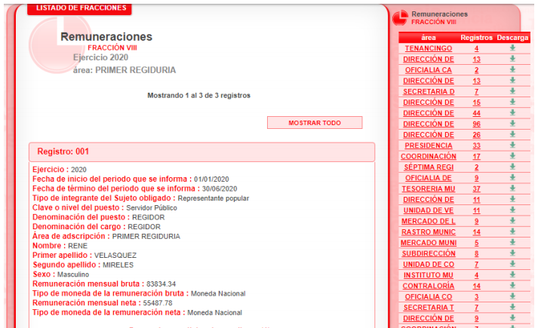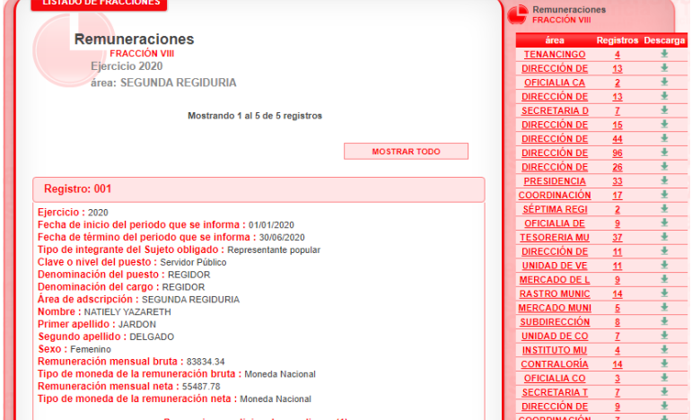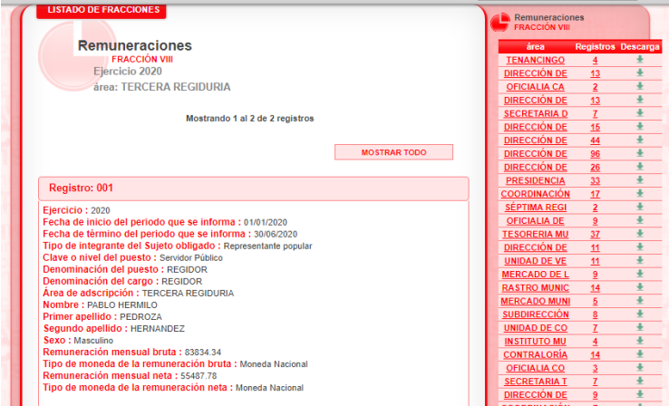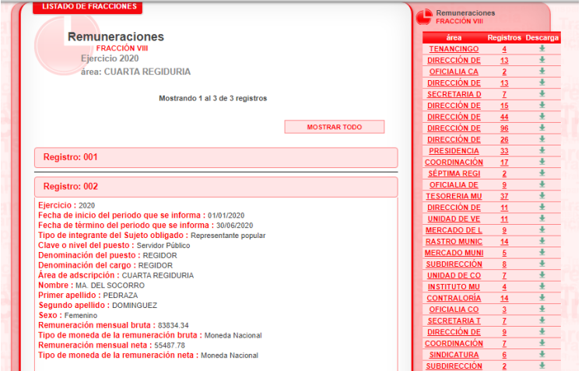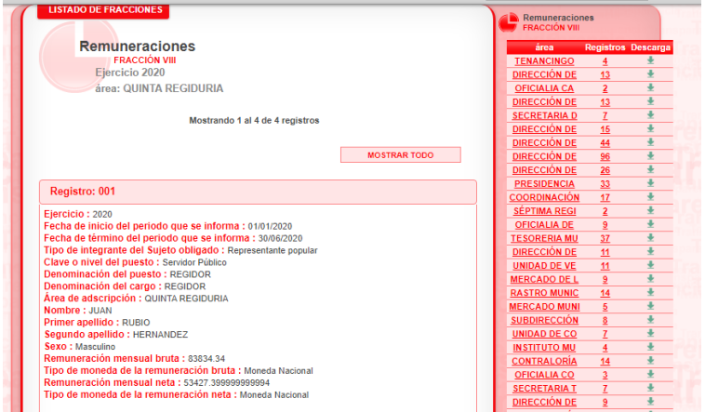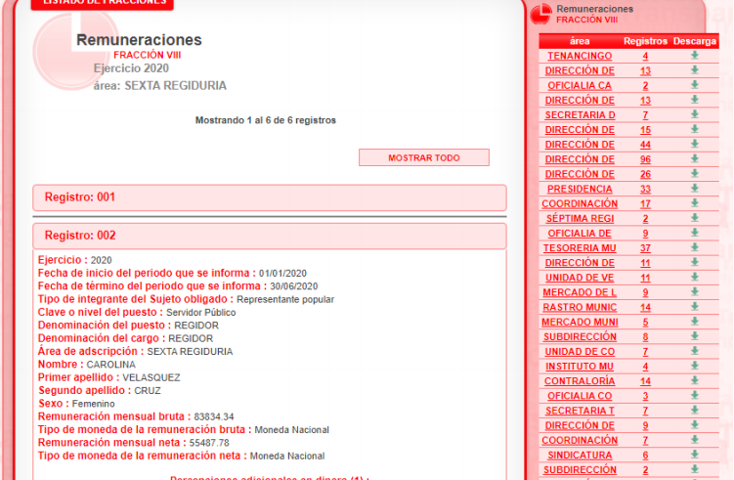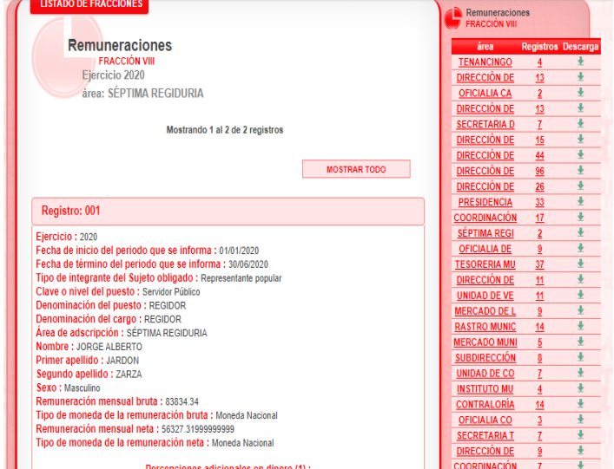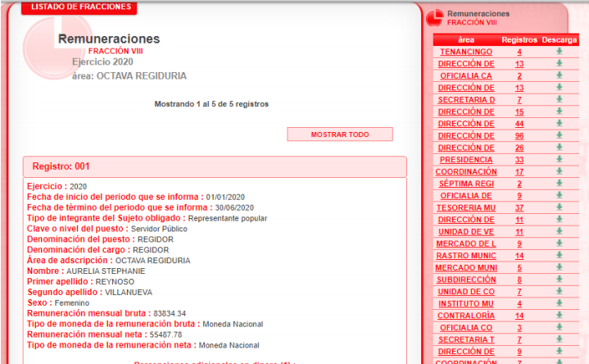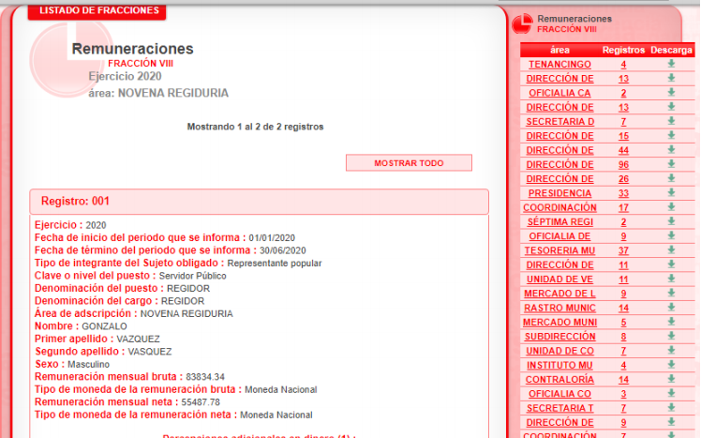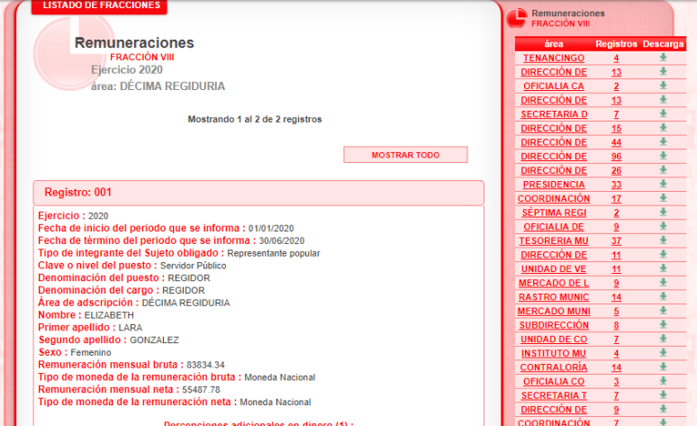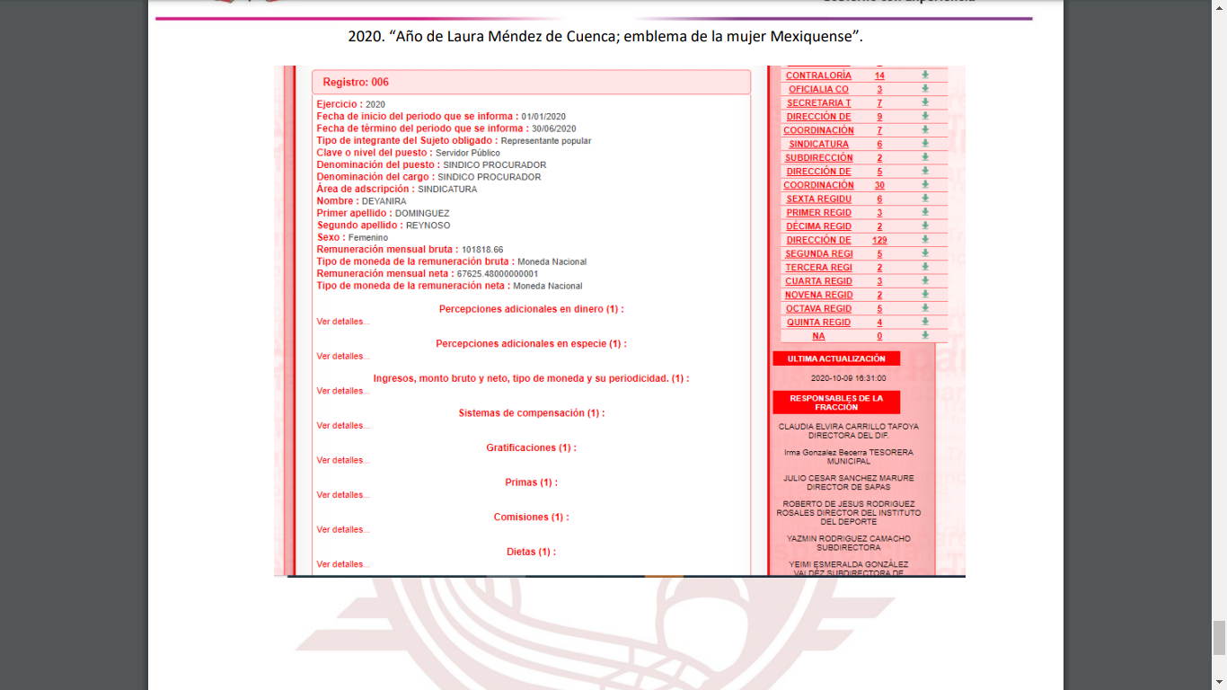

Por lo anterior, y a fin de determinar si la información remitida incluye todos los Regidores y la Síndico, es importante traer en contexto el artículo 44 del Bando Municipal de Tenancingo 2020, que dice lo siguiente:

“Artículo 44.- El Gobierno y la Administración del Municipio de Tenancingo, está depositado en un cuerpo colegiado y deliberante que se denomina Ayuntamiento, integrado por un Presidente Municipal, un Síndico, seis Regidores electos por el principio de mayoría relativa y cuatro por el principio de representación proporcional, con las facultades y obligaciones que las leyes les otorgan, de conformidad con la Constitución Federal, la Constitución Local, la Ley Orgánica y demás disposiciones legales aplicables”
(Énfasis añadido)

Ahora bien, es de señalarse que, este Instituto carece de facultades para pronunciarse sobre la veracidad de la información proporcionada por los Sujetos Obligados, en las respuestas a las solicitudes de acceso a la información pública, por lo que no puede pronunciarse sobre la certeza o no de la misma, sirviendo de apoyo a lo anterior, en términos del artículo 202 segundo párrafo de la Ley de Transparencia y Acceso a la Información Pública del Estado de México y Municipios, el criterio orientador 31/10 emitido por el entonces Instituto Federal de Acceso a la Información y Protección de Datos (IFAI) hoy Instituto Nacional de Transparencia, Acceso a la Información y Protección de Datos Personales (INAI), que a la letra dice:
“El Instituto Federal de Acceso a la Información y Protección de Datos no cuenta con facultades para pronunciarse respecto de la veracidad de los documentos proporcionados por los sujetos obligados. El Instituto Federal de Acceso a la Información y Protección de Datos es un órgano de la Administración Pública Federal con autonomía operativa, presupuestaria y de decisión, encargado de promover y difundir el ejercicio del derecho de acceso a la información; resolver sobre la negativa de las solicitudes de acceso a la información; y proteger los datos personales en poder de las dependencias y entidades. Sin embargo, no está facultado para pronunciarse sobre la veracidad de la información proporcionada por las autoridades en respuesta a las solicitudes de información que les presentan los particulares, en virtud de que en los artículos 49 y 50 de la Ley Federal de Transparencia y Acceso a la Información Pública Gubernamental no se prevé una causal que permita al Instituto Federal de Acceso a la Información y Protección de Datos conocer, vía recurso revisión, al respecto.

Expedientes:
2440/07 Comisión Federal de Electricidad - Alonso Lujambio Irazábal
0113/09 Instituto de Seguridad y Servicios Sociales de los Trabajadores del Estado – Alonso Lujambio Irazábal
1624/09 Instituto Nacional para la Educación de los Adultos - María Marván Laborde
2395/09 Secretaría de Economía - María Marván Laborde
0837/10 Administración Portuaria Integral de Veracruz, S.A. de C.V. – María Marván Laborde”
(Énfasis añadido)

Por ende, el cuarto elemento normativo de la figura legal del sobreseimiento, consistente en: “…de tal manera que el medio de impugnación quede sin materia…”, en el presente caso, se actualiza tal circunstancia, ya que el acto impugnado que dio origen al presente recurso quedó sin materia por las razones anteriormente expuestas.

Asimismo, es menester señalar que, este Órgano Garante conforme al artículo 36 de la Ley de la Materia, no se encuentra facultado para pronunciarse acerca de la veracidad de la información remitida por los Sujetos Obligados.

Sirve de sustento a lo anterior, el criterio 31/10 emitido por el entonces Instituto Federal de Acceso a la Información y Protección de Datos, ahora Instituto Nacional de Acceso a la Información y Protección de Datos, que enuncia lo siguiente:
“El Instituto Federal de Acceso a la Información y Protección de Datos no cuenta con facultades para pronunciarse respecto de la veracidad de los documentos proporcionados por los sujetos obligados. El Instituto Federal de Acceso a la Información y Protección de Datos es un órgano de la Administración Pública Federal con autonomía operativa, presupuestaria y de decisión, encargado de promover y difundir el ejercicio del derecho de acceso a la información; resolver sobre la negativa de las solicitudes de acceso a la información; y proteger los datos personales en poder de las dependencias y entidades. Sin embargo, no está facultado para pronunciarse sobre la veracidad de la información proporcionada por las autoridades en respuesta a las solicitudes de información que les presentan los particulares, en virtud de que en los artículos 49 y 50 de la Ley Federal de Transparencia y Acceso a la Información Pública Gubernamental no se prevé una causal que permita al Instituto Federal de Acceso a la Información y Protección de Datos conocer, vía recurso revisión, al respecto. Expedientes: 2440/07 Comisión Federal de Electricidad - Alonso Lujambio Irazábal 0113/09 Instituto de Seguridad y Servicios Sociales de los Trabajadores del Estado – Alonso Lujambio Irazábal 1624/09 Instituto Nacional para la Educación de los Adultos - María Marván Laborde 2395/09 Secretaría de Economía - María Marván Laborde 0837/10 Administración Portuaria Integral de Veracruz, S.A. de C.V. – María Marván Laborde

Criterio 31/10”

Cabe precisar que esta Ponencia Resolutora no se pronuncia acerca del acto impugnado o razones o motivos de inconformidad, pues como quedó asentado en líneas anteriores, el presente ocurso ha quedado sin materia, lo que impide estudiar y pronunciarse al respecto.

Por analogía, se cita la Tesis emitida por el Séptimo Tribunal Colegiado en Materia Civil del Primer Circuito que en su literalidad, establece lo siguiente:

“SOBRESEIMIENTO EN EL JUICIO DE AMPARO DIRECTO. IMPIDE EL ESTUDIO DE LAS VIOLACIONES PROCESALES PLANTEADAS EN LOS CONCEPTOS DE VIOLACIÓN. El sobreseimiento en el juicio de amparo directo provoca la terminación de la controversia planteada por el quejoso en la demanda de amparo, sin hacer un pronunciamiento de fondo sobre la legalidad o ilegalidad de la sentencia reclamada. Por consiguiente, si al sobreseerse en el juicio de amparo no se pueden estudiar los planteamientos que se hacen valer en contra del fallo reclamado, tampoco se deben analizar las violaciones procesales propuestas en los conceptos de violación, dado que, la principal consecuencia del sobreseimiento es poner fin al juicio de amparo sin resolver la controversia en sus méritos.

SÉPTIMO TRIBUNAL COLEGIADO EN MATERIA CIVIL DEL PRIMER CIRCUITO.
Amparo directo 699/2008. Mariana Leticia González Steele. 13 de noviembre de 2008. Unanimidad de votos. Ponente: Sara Judith Montalvo Trejo. Secretario: Arnulfo Mateos García.”

Por último, es necesario aclarar que el recurso de revisión no es un medio para determinar posibles medidas de apremio, dado que se trata de una garantía secundaria, prevista en artículo 176 de la Ley de Transparencia y Acceso a la Información Pública del Estado de México, que nos refiere lo siguiente:

Artículo 176. El recurso de revisión es la garantía secundaria mediante la cual se pretende reparar cualquier posible afectación al derecho de acceso a la información pública en términos del presente y del siguiente Capítulo.
(énfasis añadido)

Del precepto legal descrito, se determina que no es materia del recurso de revisión determinar posibles responsabilidades administrativas, por lo que es dable girar oficio al Contralor Interno y Órgano de Control y Vigilancia de este Instituto, con el fin que determine lo conducente.
En consecuencia, esta Ponencia Resolutora, en términos de lo dispuesto en el artículo 186 fracción I de la Ley de Transparencia y Acceso a la Información Pública del Estado de México y Municipios, determina SOBRESEER el recurso de revisión 4477/INFOEM/IP/RR/2019 al haber quedado sin materia, por las razones y fundamentos anteriormente expuestos.

Así, con fundamento en lo prescrito en los artículos 5 párrafos v vigésimo segundo, vigésimo tercero y vigésimo cuarto fracciones IV y V de la Constitución Política del Estado Libre y Soberano de México; 2 fracción II, 29, 36 fracciones I y II, 176, 178, 179, 181, 185, 186, 188 y 192 fracción III de la Ley de Transparencia y Acceso a la Información Pública del Estado de México y Municipios, este Pleno:

RESUELVE

PRIMERO. Se SOBRESEE el recurso de revisión número 4477/INFOEM/IP/RR/2020, porque al modificar la respuesta, el recurso de revisión quedó sin materia en términos del Considerando QUINTO de la presente resolución.

SEGUNDO. Notifíquese la presente resolución al Titular de la Unidad de Transparencia del SUJETO OBLIGADO para su conocimiento.
TERCERO. Notifíquese al RECURRENTE la presente resolución.
CUARTO. Hágase del conocimiento al RECURRENTE que de conformidad con lo establecido en el artículo 196 de la Ley de Transparencia y Acceso a la Información Pública del Estado de México y Municipios, podrá impugnarla vía Juicio de Amparo en los términos de las leyes aplicables.

QUINTO. Gírese oficio al Titular de la Contraloría Interna y Órgano de Control y Vigilancia de este Instituto, de conformidad con el artículo 190 de la Ley de Transparencia y Acceso a la Información Pública del Estado de México y Municipios, a fin de que determine lo conducente en términos del Considerando QUINTO de la presente resolución.
ASÍ LO RESUELVE, POR UNANIMIDAD DE VOTOS EL PLENO DEL INSTITUTO DE TRANSPARENCIA, ACCESO A LA INFORMACIÓN PÚBLICA Y PROTECCIÓN DE DATOS PERSONALES DEL ESTADO DE MÉXICO Y MUNICIPIOS, CONFORMADO POR LOS COMISIONADOS ZULEMA MARTÍNEZ SÁNCHEZ; EVA ABAID YAPUR; JOSÉ GUADALUPE LUNA HERNÁNDEZ, JAVIER MARTÍNEZ CRUZ Y LUIS GUSTAVO PARRA NORIEGA; EN LA TRIGÉSIMA PRIMERA SESIÓN ORDINARIA CELEBRADA EL DIECISÉIS DE DICIEMBRE DE DOS MIL VEINTE, ANTE EL SECRETARIO TÉCNICO DEL PLENO, ALEXIS TAPIA RAMÍREZ.
Zulema Martínez Sánchez
Comisionada Presidenta
(RÚBRICA)
Eva Abaid Yapur  Comisionada  (RÚBRICA) | José Guadalupe Luna Hernández  Comisionado  (RÚBRICA)
Javier Martínez Cruz  Comisionado  (RÚBRICA) | Luis Gustavo Parra Noriega  Comisionado  (RÚBRICA)
Alexis Tapia Ramírez
Secretario Técnico del Pleno
(RÚBRICA)

Esta hoja corresponde a la resolución de dieciséis de diciembre de dos mil veinte, emitida en el recurso de revisión número 4477/INFOEM/IP/RR/2020.
YSM/LAGO/CCC

Artículo 202. […] El Instituto Nacional podrá emitir criterios de carácter orientador para el Instituto, que se establecerán por reiteración al resolver tres casos análogos de manera constitutiva en el mismo sentido, por al menos dos terceras partes del Pleno del Instituto Nacional, derivados de resoluciones que hayan quedado firme.

